项目会议纪要

项目名：07学习平台

课程名：软件需求原理分析与实践

小组：G007

成员：31901237徐过

31901239许罗阳宁

31901240余浩凯

31903093邵云飞

31901238徐晟

教师：杨枨

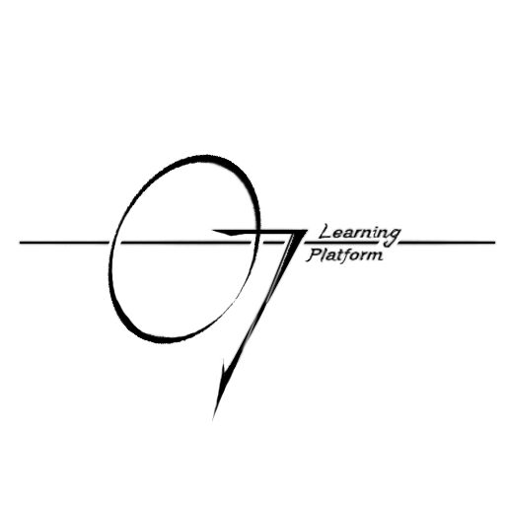

会议序号：27

时间：2022-5-23 记录人：余浩凯

地点： 求真1-407 参与人：小组所有成员

一．上阶段任务完成情况

|  |  |  |  |  |
| --- | --- | --- | --- | --- |
| 序号 | 问题 | 责任人 | 完成情况 | 得分 |
| 1 | 项目文件修订 | 徐过 | 完成 | 80 |
| 2 | 会议纪要 | 余浩凯 | 完成 | 79 |
| 3 | 甘特图完善加更新 | 许罗阳宁 | 完成 | 77 |
| 4 | GitHub维护 | 徐过 | 完成 | 77 |
| 5 | 用户手册 | 邵云飞 | 完成 | 81 |
| 6 | 用户手册 | 许罗阳宁 | 完成 | 77 |
| 7 | 用户手册 | 徐晟 | 完成 | 80 |
| 8 | 用户手册 | 余浩凯 | 未完成 | 80 |
| 9 | 用户手册 | 徐过 | 完成 | 80 |
| 10 | Jad会议 | 许罗阳宁 | 完成 | 85 |

二．本阶段任务和计划决定

|  |  |  |  |
| --- | --- | --- | --- |
| 序号 | 问题 | 责任人 | 落实时间 |
| 1 | 项目文件修订 | 徐过 | 5.23-5.26 |
| 2 | 会议纪要 | 余浩凯 | 5.23-5.26 |
| 3 | 甘特图完善加更新 | 许罗阳宁 | 5.23 |
| 4 | GitHub维护 | 徐过 | 5.23-5.26 |
| 5 | 数据字典修改 | 邵云飞 | 5.23-5.26 |
| 6 | Uml图修改（jad冲突修改项） | 许罗阳宁 | 5.23-5.26 |
| 7 | Uml图修改（jad冲突修改项） | 徐晟 | 5.23-5.26 |
| 8 | Uml图修改（jad冲突修改项） | 余浩凯 | 5.23-5.26 |
| 9 | Srs文档修改 | 徐过 | 5.23-5.26 |
| 10 | Uml图修改（jad冲突修改项） | 邵云飞 | 5.23-5.26 |
| 11 | 原型修改（jad冲突修改项） | 徐过 | 5.23-5.26 |

三．小结

|  |  |  |
| --- | --- | --- |
| 姓名 | 得分 | 不足 |
| 徐过 | 79 |  |
| 许罗阳宁 | 81 |  |
| 徐晟 | 80 |  |
| 余浩凯 | 79.5 |  |
| 邵云飞 | 81 |  |